**Comunicado de Prensa**

**Brahma Kumaris Colombia y la Cámara de Comercio de Bogotá presentan la conferencia "Sanando el corazón" con BK Shivani**

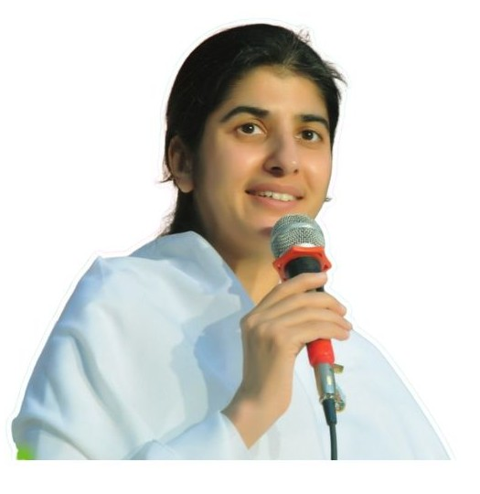

Bogotá, 10 de Marzo de 2025 – Brahma Kumaris Colombia y la Cámara de Comercio de Bogotá tienen el honor de invitar al público a la inspiradora conferencia "Sanando el corazón" con la reconocida maestra espiritual BK Shivani. Este evento especial se llevará a cabo el próximo 19 de mayo a las 5:30 p.m. en el auditorio de la Cámara de Comercio - Salitre.

BK Shivani es una profesora espiritual de renombre mundial, ampliamente reconocida por su serie "Despertar con Brahma Kumaris", que ha transformado la vida de millones de personas a través de la atención plena y la autotransformación. Su impacto global ha sido reconocido con múltiples premios y distinciones, incluyendo el prestigioso premio de los Objetivos de Desarrollo Sostenible de la UNESCO.

Autora del bestseller *El poder de un pensamiento*, BK Shivani ha llevado su mensaje de autoconciencia y bienestar a una audiencia global. Su aplicación *ThinkRight.me*, diseñada para fomentar el pensamiento positivo y el bienestar mental, ha sido descargada más de 3.2 millones de veces. Con más de 4.500 conferencias impartidas en más de 35 países, su influencia se ha extendido a corporaciones de talla mundial como Google, Microsoft, Cisco, Amazon e Intel. Además, su contenido en YouTube ha alcanzado más de 928 millones de visitas, consolidándola como una de las voces más influyentes en el ámbito del crecimiento personal y la espiritualidad.

En reconocimiento a su labor humanitaria y su compromiso con el bienestar global, en 2019 BK Shivani recibió el premio *Embajadora de la Felicidad* en el Parlamento Británico de Londres, en presencia de representantes de la Reina Isabel II. Asimismo, en 2017 fue nombrada *Embajadora de Buena Voluntad* por la Asociación Mundial de Psiquiatría y, en 2019, el Gobierno de la India la honró con el premio *Nari Shakti*, la mayor distinción otorgada a mujeres por su contribución al empoderamiento y la transformación social.

La conferencia "Sanando el corazón" brindará a los asistentes herramientas prácticas para encontrar paz interior, superar desafíos emocionales y fortalecer la resiliencia en tiempos de cambio. Este evento es una oportunidad única para experimentar la sabiduría y la guía de BK Shivani en un espacio de reflexión y crecimiento personal.

**Detalles del evento:**

📅 Fecha: 19 de mayo de 2025  
⏰ Hora: 5:30 p.m.

La sala abre sus puertas desde las 5 pm para que disfrutes de un mágico acto cultural que te llenará de inspiración y belleza  
📍 Lugar: Auditorio de la Cámara de Comercio de Bogotá – Salitre

Avenida El Dorado No 68 D -35  
🎟 Entrada gratuita, con cupo limitado

**Sobre Brahma Kumaris**  
Brahma Kumaris es una organización internacional dedicada al desarrollo espiritual y el bienestar personal a través de la meditación, la educación y la acción social. Con presencia en más de 130 países, su misión es inspirar un cambio positivo en la humanidad a través del autoconocimiento y la paz interior.

Para más información visite: <https://brahmakumaris.org.co/bk-shivani-en-colombia/>

Registro al evento: <http://tiny.cc/shivanicolombia>

**Contacto de prensa:**  
[Nombre del contacto]  
[Correo electrónico]  
[Teléfono]

Invitamos a todos los interesados en el crecimiento personal y la espiritualidad a sumarse a este evento transformador. ¡No se pierdan la oportunidad de escuchar en vivo a BK Shivani y recibir su mensaje de sanación y esperanza!